График работы
Карта

Биотуалет Передвижной Пластиковый зеленый
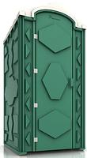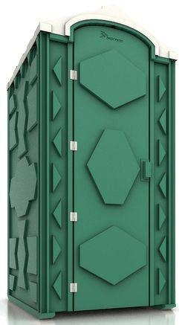
- В наличии
- Оптом и в розницу
10 200 грн.
Показать оптовые цены
10 200 грн.
В наличииБиотуалет Передвижной Пластиковый зеленый
Купить

Туалет передвижной автономный (ТПА) служит для обеспечения соблюдения санитарных норм на строительстве, а также при проведении праздников, фестивалей, чемпионатов.
- Габаритные размеры: ДxШxВ = 1150x1150x2350 мм
- Туалет передвижной автономный разработан и сконструирован лучшими специалистами.
- Дизайн туалетной кабины отвечает самым строгим современным требованиям. Поддон (основание) туалетной кабины изготовлен из высокопрочного полиэтилена, в отличие от других туалетных кабин с деревянными поддонами, что обеспечивает более легкую и прочную конструкцию, а также более длительную эксплуатацию.
Характеристики
Основные
Производитель | Альянс-Строй
Страна производитель | Украина
Вид оборудования | Туалетная кабина
Тип туалета | Химический (жидкостный)
Максимально допустимая нагрузка | 150(кг)
Материал корпуса биотуалета | Пластик
Объем нижнего бака | 250.0(л)
Минимальная рабочая температура | -50.0(град.)
Максимальная рабочая температура | 50.0(град.)
Количество посещений для одного человека | 500
Цвет | Голубой
Вес | 80.0(кг)
Гарантийный срок | 12(мес)

